学生成绩导入的说明

各学院教研室、相关教学单位：
为加强“教务管理系统”（登分系统）与“试卷分析系统”（南琼系统）的数据对接功能，现教务管理系统进行了升级，增加了数据导入功能，针对必修考试课，老师可以通过模板直接导入数据，具体步骤如下：
- 通过用户名及个人密码进入“教务管理系统”，设定课程成绩的“录入系数”等功能照常使用。
- 点击“录入系数”右边的“录入成绩”按钮进入成绩登分明细界面。
下图以纯理论课程，也就是“课堂成绩为1.0，课堂成绩分为平时成绩占30%，期末成绩占70%”的系数设定为例：
- 选择右上方的“导入”键，
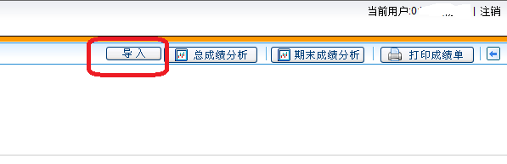
出现下列网页界面，
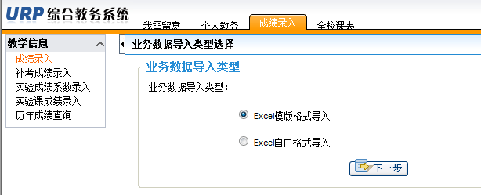
- 选择“Excel模版格式导入”并点击“下一步”按键，出现
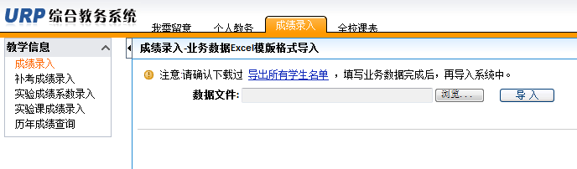
- 选择“导出所有学生名单”，下载“成绩导入模板”EXCEL版
- 直接输入课程考试的分数成绩
因系数设定，只需在“成绩导入模板”EXCEL中手工输入“课堂平时成绩”和“课堂期末成绩”两栏具体分数，系统将自动计算并生成课堂成绩和总成绩。
输入百分制成绩时请注意不要输入符号、字母、超过100分、低于0分、空白或中文等字段，否则数据将提示出错，无法导入。
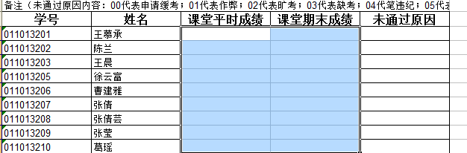
B、使用“试卷分析系统”中的数据
第一步，进入“试卷分析系统”，导出“试卷分析列表”之具体数据，具体内容如下：
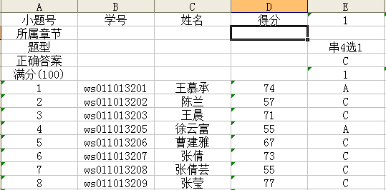

第二步，“试卷分析列表”和“成绩导入模板”以学号进行排列后可将“试卷分析列表”中的得分作为课堂期末成绩，直接复制到“成绩导入模板”中。
第三步，在“成绩导入模板”EXCEL中手工输入“课堂平时成绩”。
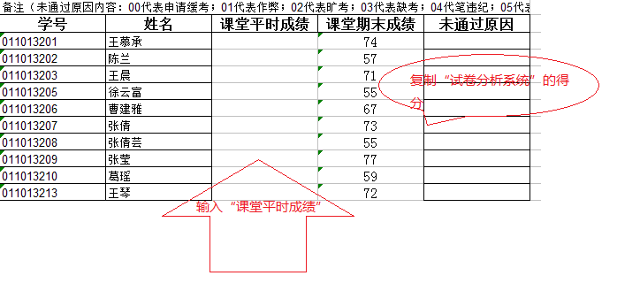
④ 如个人学生有特殊原因，请在“未通过原因”里面填写对应数字，其具体数字含义见“成绩导入模板”第一行——“备注（未通过原因内容：00代表申请缓考；01代表作弊；02代表旷考；03代表缺考；04代笔违纪；05代表取消资格）”。
- 点击“浏览”，选择“成绩导入模板”EXCEL，再“导入”
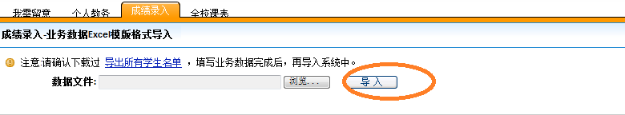
如数据输入不符合要求，则出现以下提示：
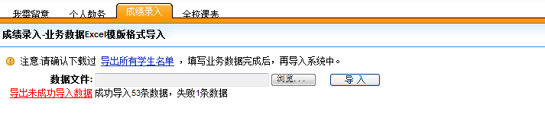

可选择“导出未成功导入数据”下载upload_error.xls以提示并排查原因，修改数据后重新“浏览”并“导入”。
3．选择左侧的“成绩录入”，再次点击“录入成绩”，进入成绩登分明细界面，可见“成绩导入模板”中的数据已导入到系统中，点击“暂存”按钮可将成绩暂时存入数据库中，方便成绩校对。如录入成绩确认无误，则点击“提交”按钮（如有多页成绩则每一页均需点击“提交”），在规定的截止时间之前提交则仍可根据实际情况进行更改，过了截止日期教师个人将不能继续录入或更改成绩，需依据学校规定办理相关成绩更改的手续。

学籍与考试管理科

